BACCALAURÉAT TECHNOLOGIQUE
Sciences et Technologies de l’Industrie et du Développement Durable

ENSEIGNEMENTS TECHNOLOGIQUES TRANSVERSAUX

Coefficient 8 – Durée 4 heures
Aucun document autorisé
Calculatrice autorisée

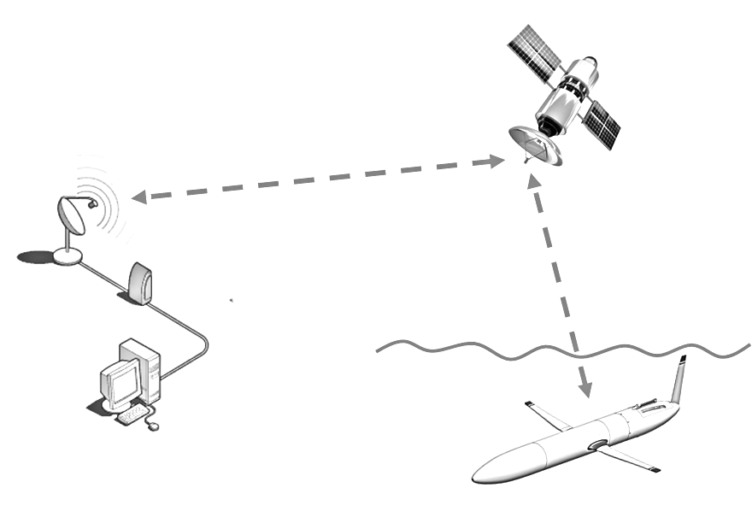  Partie 1  Hydroplaneur  Communication et Energétique d’un système pluri technique | La partie 2 du sujet n’est pas proposée dans ce sujet.  Elle correspond à un exercice d’une durée d’une heure.  Le support de cet exercice appartient au domaine de l’architecture et des constructions.  Partie 2

- Partie 1 (3 heures) pages 2 à 11
- Partie 2 (1 heure ) pages xx à yy
- Documents techniques (DT1 à DT2) pages 12 à 13
- Documents réponses (DR1) pages 14 à zz

Le sujet comporte deux parties indépendantes qui
peuvent être traitées dans un ordre indifférent.

Les documents réponses DR1 à DR n (pages 14 à zz) seront
à rendre (même vierges) agrafés aux copies.

Etude d’un système pluri technique

Les hydroplaneurs sont développés et utilisés par des équipes de scientifiques, comme celles de l’IFREMER (Institut Français de Recherche pour l’Exploitation de la Mer) pour mesurer certaines caractéristiques physico-chimiques de l’eau de mer, en surface et en profondeur. Pour capter et enregistrer ces caractéristiques, on peut utiliser différents systèmes, comme des bouées, des stations sous-marines fixes ou des bateaux. Les hydroplaneurs complètent ces systèmes classiques.
L’hydroplaneur étudié est conçu pour naviguer en plongée la majeure partie de son temps.
Comme les planeurs aériens, ces engins ne sont pas équipés de système de propulsion et utilisent la portance de leurs ailes et les courants marins pour naviguer sous la mer.
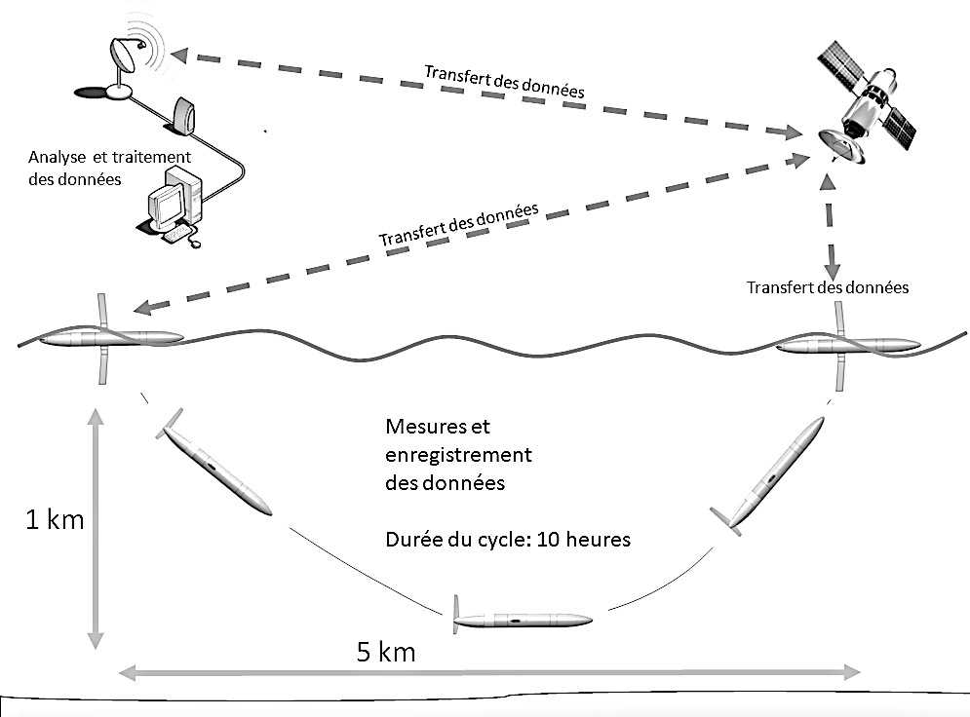
Pour transmettre l’ensemble des informations acquises durant la phase de plongée, il remonte régulièrement à la surface pour communiquer avec des bases terrestres spécialisées dans l’acquisition et le traitement de ces données.

L’hydroplaneur étudié embarque son énergie dans un nombre limité de batteries sans qu’il soit prévu de les recharger.
Ses concepteurs sont donc soumis à de fortes contraintes de consommation et ils cherchent les solutions techniques les plus économiques pour permettre à l'appareil de passer plusieurs mois en mer avant d’être repêché.

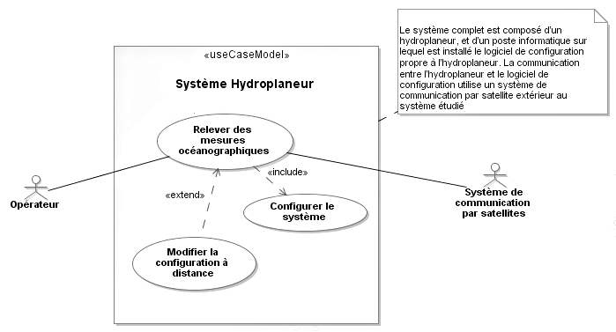
L’autonomie de fonctionnement recherchée est de 140 jours de navigation, correspondant à 500 cycles de descente/montée (soit environ 3 000 km parcourus).
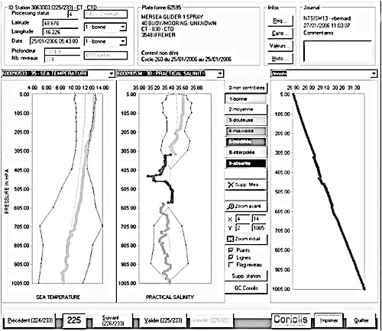
Principes de fonctionnement :

Acquisition des données océanographiques:

L’engin est muni de différents capteurs, comme le capteur CTD permettant d’acquérir en temps réel 3 grandeurs physiques : la température de l’eau, sa salinité et sa densité (relevé type figure ci-contre).

Dans la mer, les mouvements des masses d’eau sont régis par trois facteurs principaux :
- les vents de surface
- la température
- la salinité
Une masse d’eau chaude est moins dense qu’une masse d’eau froide ce qui entraîne un mouvement ascendant de cette eau plus chaude. Une eau salée est plus dense qu’une eau douce ce qui entraîne un mouvement descendant de cette eau plus salée. Les mesures de salinité sont effectuées en mesurant la conductivité de l’eau, qui dépend directement de sa charge en sel, à une certaine température et pression.

Traitement et stockage des données:
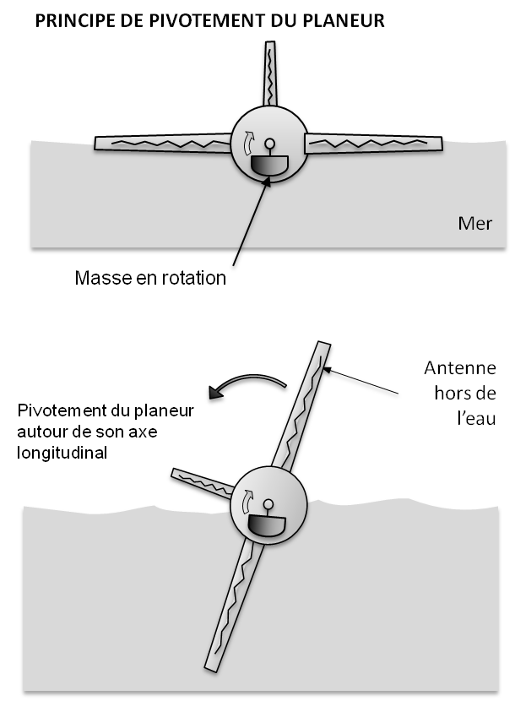
Les données analogiques sont recueillies converties, numérisées et stockées dans les mémoires actives de l’hydroplaneur.

Transmission des données :
A chaque remontée en surface, l’hydroplaneur se connecte à un réseau sans fil (IRIDIUM) afin de transmettre les données enregistrées.

Connexion de l'hydroplaneur aux réseaux sans fil :
L' hydroplaneur dispose de trois antennes logées dans la dérive et dans chaque aileron stabilisateur. Cette solution implique que, pour émettre en surface, l’engin pivote sur lui même d’un quart de tour pour faire émerger une des deux antennes dédiées au réseau IRIDIUM.

Ce mouvement est obtenu par le déplacement d’une masse excentrée autour de l'axe longitudinal du planeur.
Récupération de l’hydroplaneur :

En fin de charge des batteries ou en cas de souci technique, l’hydroplaneur dispose d’une balise ARGOS (dont l'antenne est dans la dérive verticale) qui permet de le localiser et d’envoyer un navire pour le récupérer.

Déplacement sous-marin :

L’appareil utilise le principe de la poussée d’Archimède.
La poussée varie en fonction du volume de liquide déplacé. Elle s'applique au centre de poussée (centre de gravité du volume de liquide déplacé) et est dirigée du bas vers le haut.
Si le volume de l'hydroplaneur diminue, la poussée d'Archimède diminue et le planeur descend.
Si son volume augmente, la poussée d'Archimède augmente et le planeur remonte.
Cette variation de volume est obtenue en gonflant ou dégonflant des ballasts souples immergés, situés dans la partie arrière. La variation de volume du ballast souple s’obtient en injectant de l’huile à l’intérieur du ballast.
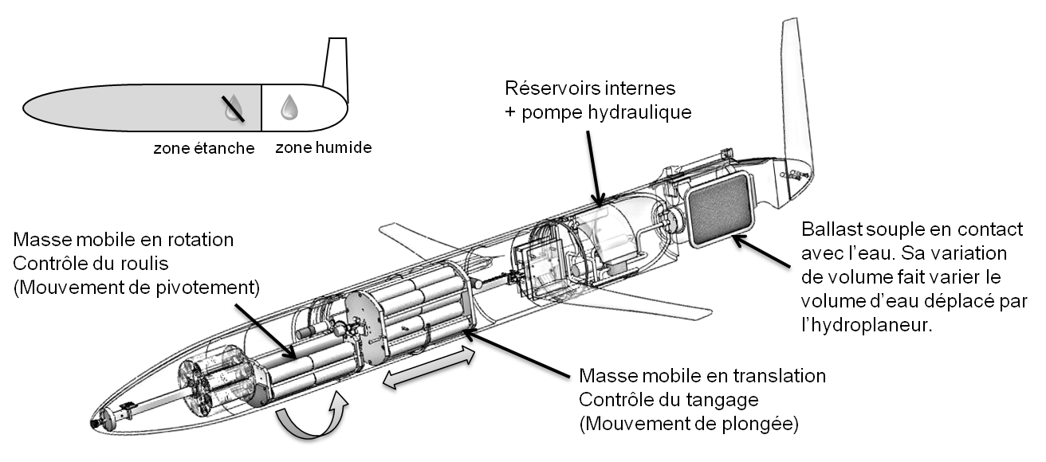
Cette huile est transférée par une pompe électro hydraulique à partir de réservoirs internes situés à l’intérieur du planeur (zone étanche).

Pour incliner l'engin lors des descentes et des remontées, le système technique permettant de faire varier le volume de l'appareil est complété par un système qui déplace le centre de gravité du planeur le long de son axe longitudinal par rapport à son centre de poussée. Selon les positions du centre de gravité par rapport au centre de poussée, le planeur s’inclinera vers le bas ou vers le haut. L'angle optimum est de 20°.
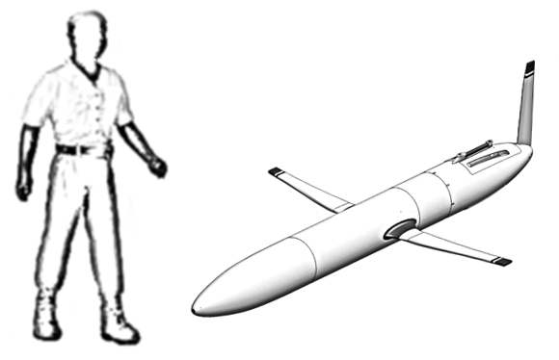
Dimensions de l'appareil :
Les hydroplaneurs ont des dimensions qui vont en général de 1 m à 2 m de longueur, une envergure de 1,5 m et un diamètre de 20 cm.

Etude du traitement embarqué et de la transmission des données

L'objectif de cette étude est de valider les systèmes d'échanges numériques entre l'appareil et sa base pour quantifier la masse d'information à stocker et à transmettre.

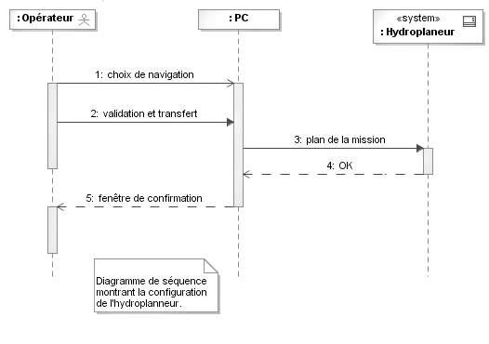
Etude du stockage des données

Les données récoltées durant les phases de plongée nécessitent d'être transmises à la base terrestre de l'hydroplaneur.
La transmission de données et des informations utiles à la poursuite de la mission ne peuvent se faire que quand l'hydroplaneur fait surface.
Les systèmes et technologies embarquées doivent permettre à l'appareil de plonger pour effectuer sa mission et de refaire surface pour transmettre ses données.
Des procédures précises régissent les phases de communication.

Q1 | À partir du diagramme de définition de blocs (bdd) donné sur le document DT2, identifier, puis associer les différents blocs du sous-système électronique aux cinq fonctions de la chaîne d’information: acquérir, traiter, restituer, stocker et communiquer.
DT2

Q2 | Identifier, sur le diagramme de définition de blocs, les grandeurs acquises par l’hydroplaneur lors d’une plongée.
DT2

Volume de données associé à une acquisition

Q3 | Déterminer la plage de mesure de conductivité de l’unité CTD ainsi que la résolution R_{C} de la mesure exprimée en S.m⁻¹ ?
DT2
Q4 | Déterminer le nombre de bits nécessaire pour coder en binaire le nombre de valeurs de la page de mesure de la conductivité (en utilisant les puissances de 2 qui sont rappelées dans le tableau ci contre)
DT2
Q5 | On utilise un nombre entier d’octets pour stocker chaque mesure effectuée, calculer le nombre d’octets nécessaires pour stocker une mesure de conductivité ?
DT2

L’hydro planeur procède à une mesure de conductivité toutes les huit secondes.

Q6 | D’après la durée moyenne d’un cycle de plongée, calculer le nombre de mesures effectuées. En déduire la capacité mémoire, exprimée en octets, nécessaire pour stocker les données de conductivité recueillies lors d’un cycle de plongée.

Transmission des données acquises en plongée

De retour à la surface, l’hydroplaneur doit transmettre une partie de ces données. L’unité de traitement doit récupérer chaque octet stocké dans la carte µSD par une liaison série puis l’envoyer à l’émetteur Iridium par cette même liaison série.
Chacun des octets à émettre est donc à traiter deux fois par le microcontrôleur (une fois pour la récupérer et une fois pour l’envoyer). Le débit utilisé pour récupérer les données dans la mémoire de stockage étant 100 fois plus élevé que celui utilisé pour les transmettre au module Iridium, on néglige le temps de lecture devant le temps d’émission et on ne s’intéressera qu’à ce dernier.

Les paramètres utilisés pour la liaison série sont les suivants :
- Débit binaire = 1200 bit/s
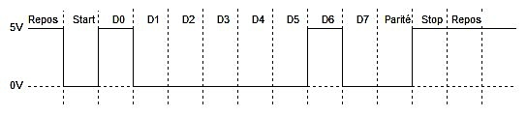
- Format des données = 8 bits
- Parité paire
- 1 bit de stop
Le bit de poids faible est D0.

Pour assurer et fiabiliser le protocole d’échange, des données de contrôle sont ajoutées aux données brutes à transmettre pour former une donnée complète. On estime que la durée nécessaire pour transmettre une donnée complète (données brutes et données de contrôle) est de l’ordre de 10 ms.

Q7 | D’après le chronogramme donné ci-dessus, déterminer le nombre de bits nécessaires pour émettre chaque octet ?  Justifier que la durée nécessaire pour transmettre une donnée complète est bien de l’ordre de 10 ms.

Pour la suite du problème, on estimera que l’ensemble des données recueillies lors d’un cycle de plongée(conductivité, température, pression,…) est au maximum de 60 000 octets. Toutes les données liées aux mesures sont stockées mais on ne transmet qu’une série de mesure sur 10 à la base terrestre. Toutes les autres données seront lues et exploitées à partir de la carte µSD après la récupération de l’hydroplaneur.

Q8 | Quelle est la durée du cycle complet d’émission effectué par le microcontrôleur à destination du module Iridium ?

On rappelle dans le tableau donné ci-après les unités multiples de l’octet (normes SI).

Norme SI |  |  |  | Usage courant
Notation |  | Quantités, en octets |  | Notation | Quantités, en octets
Kio | Kibi-octet | 2¹⁰ | 1024 | ko | 10³ | 1000
Mio | Mébi-octet | 2²⁰ | 1 048 576 | Mo | 10⁶ | 1 000 000
Gio | Gibi-octet | 2³⁰ | 1 073 741 824 | Go | 10⁹ | 1 000 000 000
Tio | Tébi-octet | 2⁴⁰ | 1 099 511 627 776 | To | 10¹² | 1 000 000 000 000

Q9 | Déterminer la capacité totale utilisée dans la mémoire de stockage µSD, pouvant stocker toutes les données acquises pour les 500 cycles de plongée prévus.

Q10 | Exprimer la capacité mémoire (CM) nécessaire au stockage de toutes les données recueillies pendant une mission. Exprimer le résultat en Mio.

Compression des données

Afin de pouvoir transmettre ses informations, l’hydroplaneur embarque un modem utilisant le système Iridium. Ce dernier est composé d’un ensemble de satellites ainsi que d’une passerelle terrestre avec internet comme le montre le schéma ci-dessous.

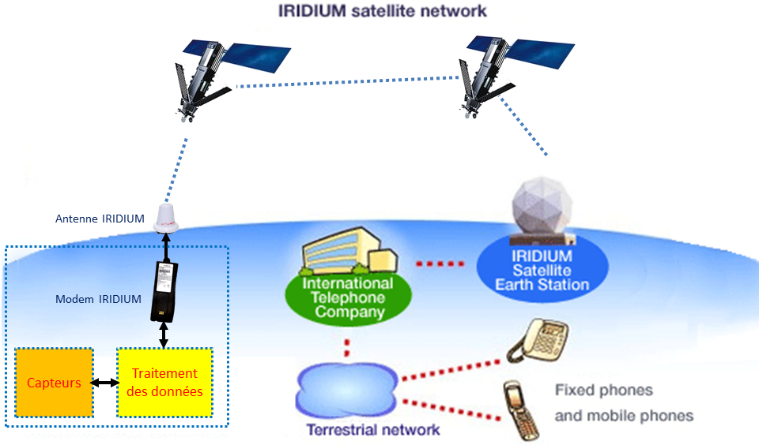

Les données sont envoyées sous forme d’email avec une pièce attachée de 1 890 octets maximum (limite imposée par le système IRIDIUM). Chaque octet de cette pièce jointe est codée sous la forme de deux caractères ASCII afin d’être affichable et imprimable à la réception. Par exemple, l’octet de donnée brute « 4F » issu d’une mesure sera remplacé par deux codes ASCII de 8 bits, celui du « 4 » et celui du « F » afin d’être affichable et imprimable à la réception.
La transmission IRIDIUM possède un débit assez faible, et facture son service au nombre d’octets envoyés. Il est donc nécessaire de compresser les données avant émission afin de limiter le temps de transmission et le coût des messages. La méthode de compression utilisée est appelée Pseudo-ASCII. Elle consiste à encoder chaque caractère ASCII de 8 bits à 6 bits. Comme chaque octet émis est facturé 0.0015 €, et que le nombre de cycles effectué pendant la durée d’une mission est estimé à 500 plongées, on veut estimer l’économie possible.

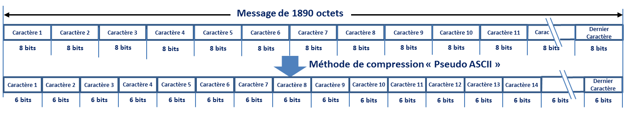

Q11 | A l’issue d’une plongée, calculer le nombre d’octets à transmettre :  - sans compression  - après compression en codes Pseudo ASCII  Calculer le gain financier, apporté par cette compression des données, en fin de mission.

Analyse de l’énergie embarquée et de l’autonomie

L’objectif de cette partie est de valider la performance énergétique de l’appareil, c'est-à-dire de vérifier que son autonomie peut aller au-delà de 6 mois tout en parcourant des milliers de kilomètres.
Procédure d’alerte en cas de panne
Le calcul de la consommation de l’hydroplaneur doit tenir compte des différentes procédures de fonctionnement prévues, comme celle d’alerte en cas de panne de la transmission des données, qui impose d’émettre un signal de détresse permettant de venir repêcher l’hydroplaneur.
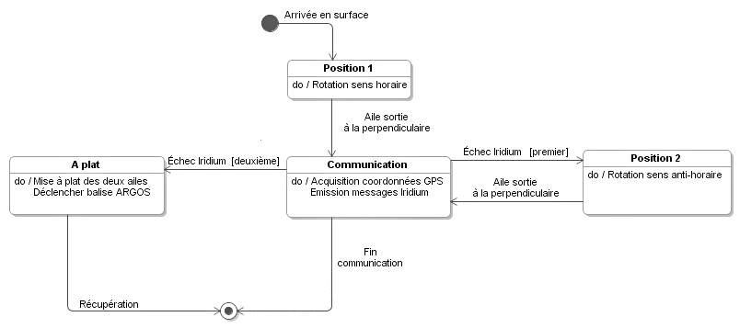

Dans ce cas de dysfonctionnement, l'hydroplaneur adopte le comportement décrit par le diagramme d'état ci-dessus :
Q12  DR1 | Compléter les chronogrammes du document DR1 qui correspondent à la séquence des signaux de commande fournis par l’unité de traitement pour obtenir le fonctionnement souhaité dans le cas où la première et la deuxième transmission IRIDIUM échouent (lorsqu’un élément doit être activé, il sera représenté par un niveau haut).

Calcul de l’énergie embarquée
Les batteries embarquées dans l’appareil sont d'un type particulier.
Q13  DT2 | En vous aidant du diagramme de définition de blocs, déterminer le nombre total de cellules lithium présentes dans chaque pack.

Donnée : L’énergie stockée dans une batterie est donnée par la relation suivante :

E = C × Un | E = énergie en Watt.heure (W.h)
 | C = Capacité en Ampères.heure (A.h)
 | Un = Tension nominale de la batterie à vide en Volts (V)

Q14  DT2 | A l’aide du bloc « Cellule » du diagramme de définition de blocs (bdd), déterminer en W.h l’énergie emmagasinée par une cellule.

Q15 | En déduire l’énergie totale embarquée en Joules.  Rappel: 1 W.h équivaut à 3600 Joules.

Estimation de l’autonomie de l’hydroplaneur

Pour estimer sa consommation globale, on procède d’abord à un calcul sur un cycle de fonctionnement.
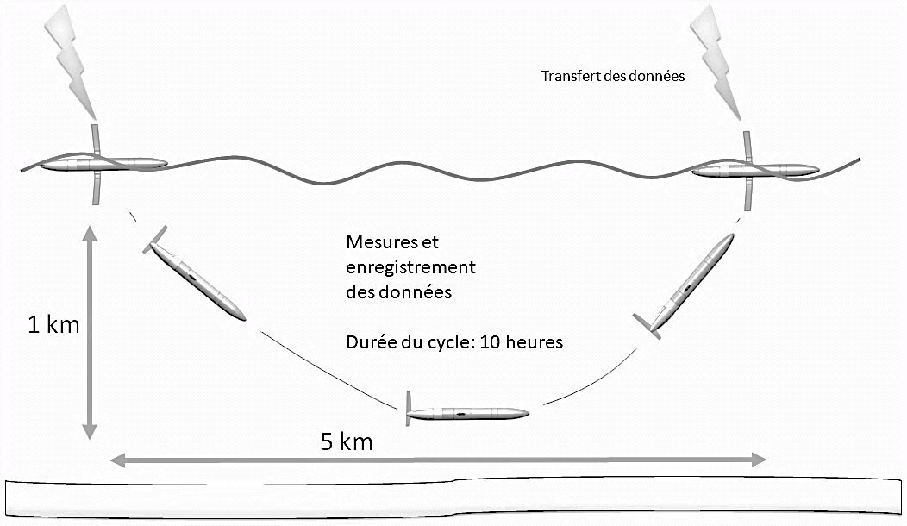
Le diagramme d’états ci-contre résume les deux grandes phases de travail de l’hydroplaneur :  - Phase d’immersion : plongée puis remontée avec mesure et stockage de différentes caractéristiques.  - Phase de surface : mise en position pour émettre (basculement sur un côté), et émission des différentes informations avec la communication satellite (voir diagramme de séquence ci dessous). | 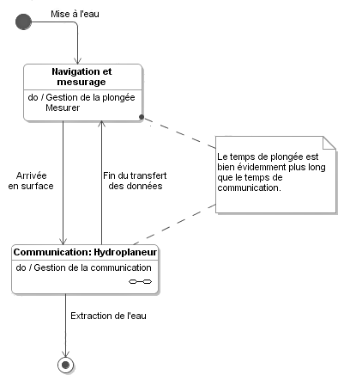
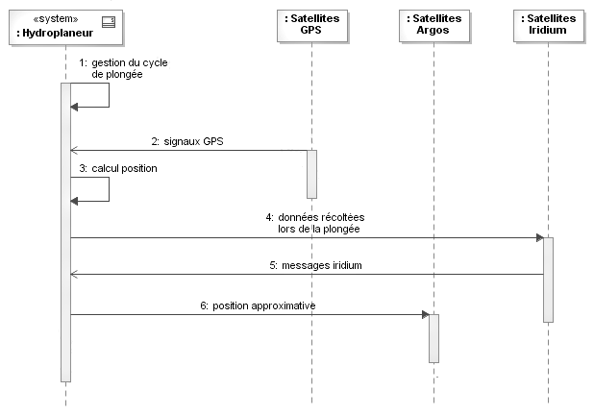

La consommation d’énergie se situe aux niveaux suivants :
- la consommation des moteurs déplaçant les masses mobiles (packs de batteries) d’inclinaison et de basculement de l’hydroplaneur ;
- la consommation des cartes électroniques d’acquisition, de traitement et de stockage ;
- la consommation due à la communication avec les satellites ;
- la consommation de la pompe hydraulique (remplissage et vidage des ballasts gérant les cycles de plongée).

La synthèse des différentes consommations d’énergie sur un cycle pour la configuration étudiée est proposée dans le tableau ci-dessous :

Postes de consommation d’énergie | Energie consommée
Déplacement des packs de batteries | 199 J
Consommation de la carte électronique | 7 000 J
Consommation communication | 9 100 J
Consommation de la pompe hydraulique | A déterminer

Le système d’entrainement de la pompe hydraulique servant à alimenter les ballasts consomme 72 W sur 2 minutes environ pendant un cycle.

Q16 | Calculer l’énergie consommée par la pompe hydraulique en Joules.

Q17 | Calculer l’énergie totale dépensée pour un cycle, et donner le nombre de cycles ainsi réalisables (on arrondira l’énergie consommée par la pompe à 8 700 J).

Q18 | En déduire le temps resté en mer et la distance parcourue par l’hydroplaneur.

La solution de l’hydroplaneur n’est qu’un des systèmes mis en œuvre par les scientifiques pour acquérir les données sous marines (bouées fixes et dérivantes, bateaux) mais il est le seul système autonome à pouvoir plonger pour acquérir des données en profondeur, selon un parcours long et il conserve donc tout son intérêt.

Q19 | Dans le cadre d’une démarche d’amélioration de ce système, proposer un ou plusieurs principes de solutions techniques qui permettraient, à votre avis, d’augmenter l’autonomie d’un hydroplaneur

Document Technique DT1
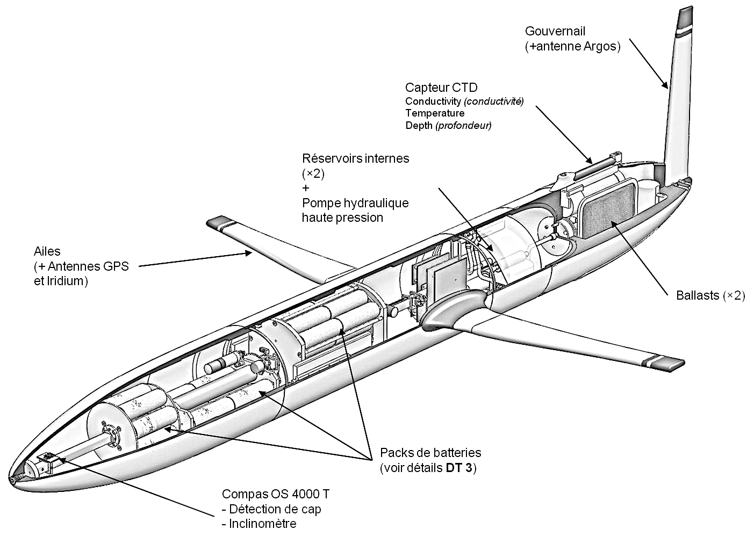

Architecture générale

Données techniques :

Matériaux :
- Coque étanche ("dry section"):
Aluminium 6061 T6
- Partie arrière ("wet section"): Polypropylène (solid propylen)
- Ailes et gouvernail: Uréthane moulé

Dimensions et performances :
- Longueur: 2 000 mm
- Diamètre: 200 mm
- Envergure: 1 200 mm
- Masse totale: 52,150 kg
- Profondeur de plongée: 1 000 m

Endurance :
L’autonomie de fonctionnement est de 140 jours de navigation environ, correspondant à 500 cycles de descente/montée à une profondeur de 1 000 m

Document Technique DT2

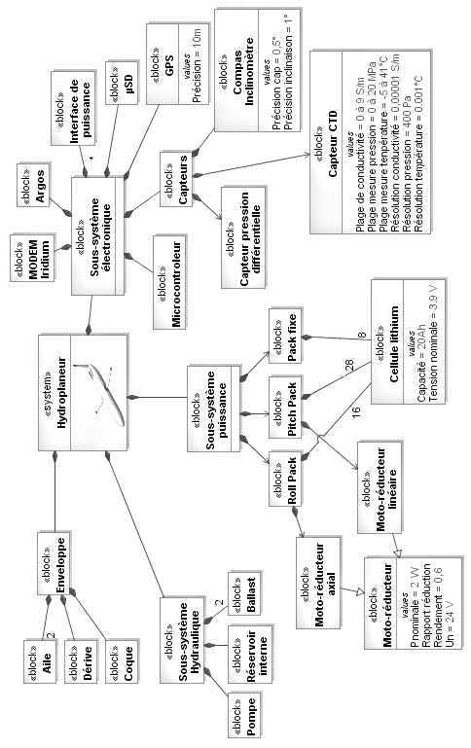
Diagramme de définition de blocs (bdd)

Document réponse DR1

Q12 : Compléter les chronogrammes qui correspondent à la séquence des signaux de commande fournis par l’unité de traitement.

Remarque : on s’intéresse au comportement de l’hydroplaneur, on ne se préoccupera pas du respect de l’échelle des temps.

t
t
t
t
t
t
t
Activation
Récepteur
GPS

Basculement
Sens 1

Basculement
Sens 2

Pivotement
Sens 1

Pivotement
Sens 2

Activation
Iridium

Activation
Balise Argos

